Доценту кафедры ИКД

Громову В.В.

Лабораторная работа №5а

Я, Агарков Вадим Александрович, в ходе лабораторной работы №5а на ОС Debian развернул Apache веб-сервер, разместил там свой сайт-портфолио и смог зайти на него через основную ОС (Debian была запущена через виртуальную машину).

Для развертывания Apache веб-сервера на Debian необходимо зайти в терминал и выполнить ряд действий:

1. sudo apt update – обновить список доступных пакетов.
2. sudo apt install apache2 – установить пакет веб-сервера Apache.
3. sudo systemctl start apache2 – запускаем веб-сервер Apache.
4. sudo systemctl status apache2 – проверяем статус работы веб-сервера Apache (должно быть Active).
5. sudo nano /etc/apache2/sites-available/vadim – помещаем в конфиг следующее содержимое:

<VirtualHost *:80>

ServerAdmin agarkov.vadim@gmail.com

ServerName vadim

ServerAlias www.vadim

DocumentRoot /var/www/html/portfolio

ErrorLog ${APACHE_LOG_DIR}/error.log

CustomLog ${APACHE_LOG_DIR}/access.log combined

</VirtualHost>

1. В директории /var/www/html/portfolio размещаем свои исходники по веб-сайту (см. рисунок 1).

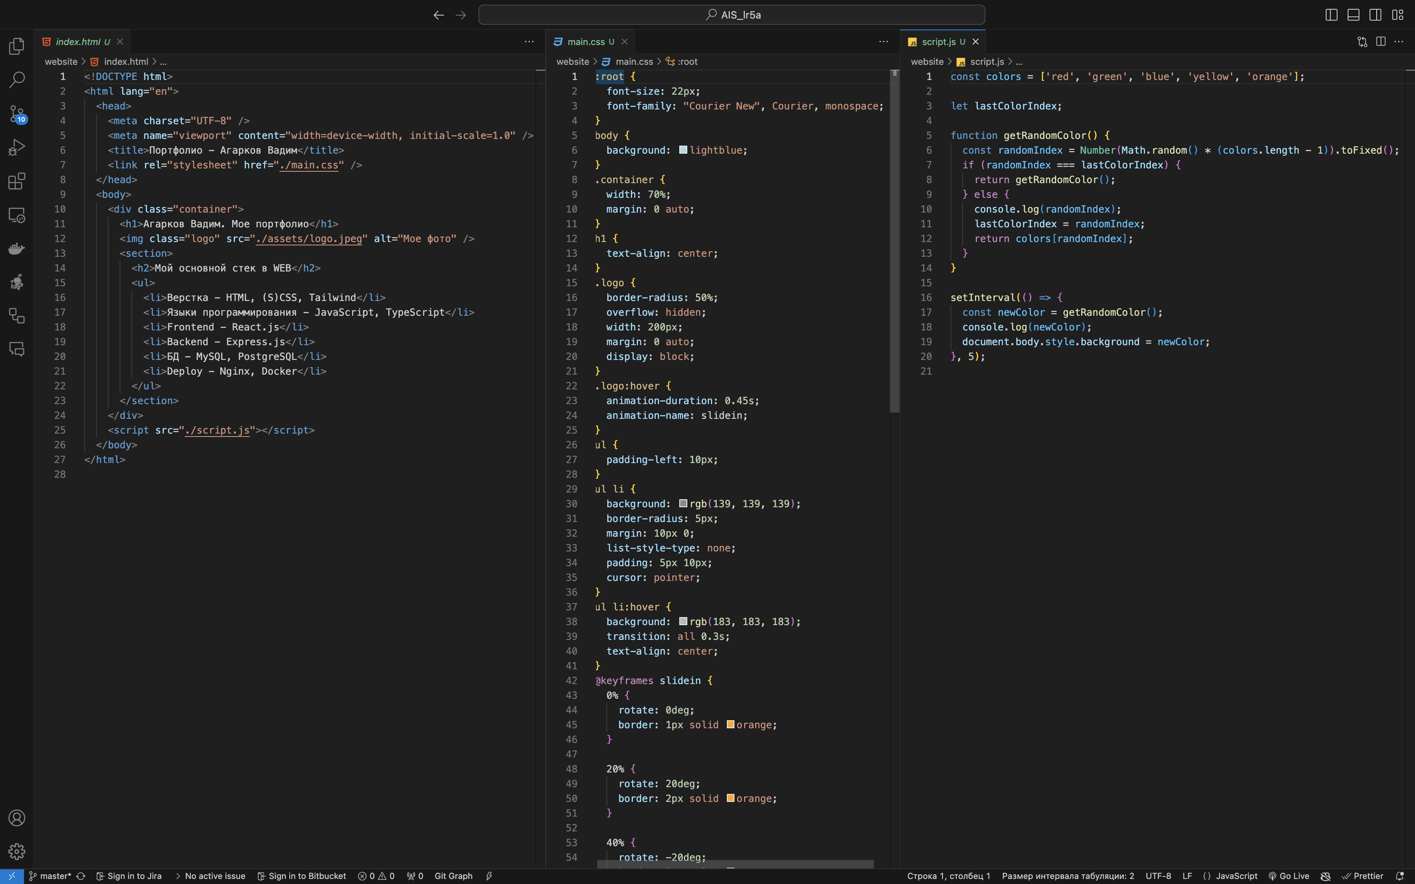

Рисунок 1 – исходные файлы для веб-сайта

1. sudo systemctl apache2 restart – перезапускаем веб-сервер Apache.

После проделанных манипуляций в веб-браузере виртуальной машины Debian становится доступной наша HTML-страничка по адресу <http://localhost/portfolio/> . Также доступ к сайту можно получить и с основной ОС по адресу <http://192.168.199.128/portfolio/> (см. рисунок 2) (в хостовой части адреса выставлен локальный IP-адрес (команда ip addr) виртуальной машины, на которой запущен веб-сервер Apache).

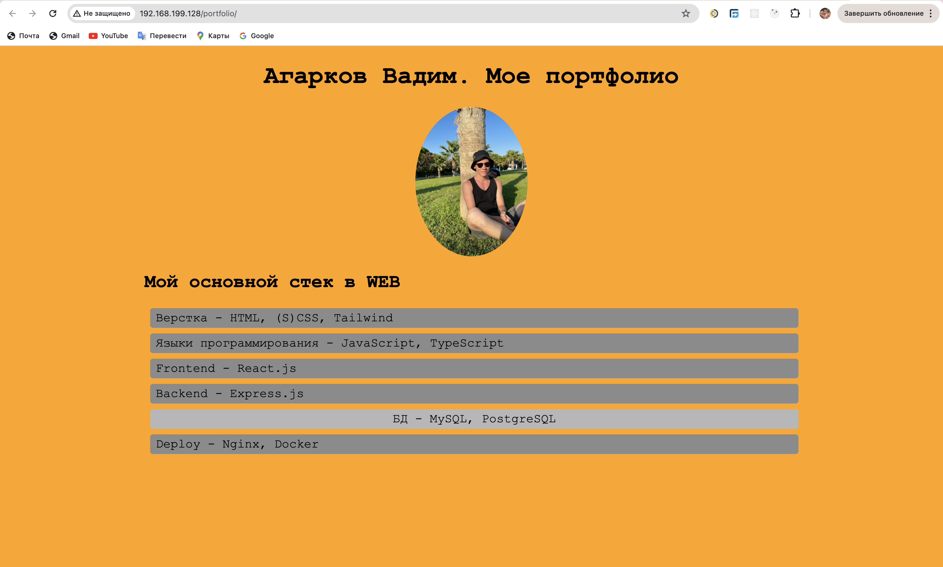

Рисунок 2 – рабочий веб-сайт с браузера основной ОС

В ходе выполнения лабораторной работы №5а был развернут и настроен веб-сервер Apache, а также поднят маленький сайт с портфолио. Доступ к сайту был получен с браузера ОС виртуальной машины, а также с браузера ОС основной машины.

При желании сервер Apache можно развернуть и на реальном сервере. В таком случае IP-адрес будет статический, и тогда к нему можно будет привязать доменное имя, через которое будет доступен наш веб-сайт, который мы развернем на нашем сервере.

|  |  |
| --- | --- |
| Студент группы ИСТ-112 | Агарков В.А. |